## 题目描述：

## 把只包含质因子2、3和5的数称作丑数（Ugly Number）。例如6、8都是丑数，但14不是，因为它包含质因子7。 习惯上我们把1当做是第一个丑数。求按从小到大的顺序的第N个丑数。

## 解题思路

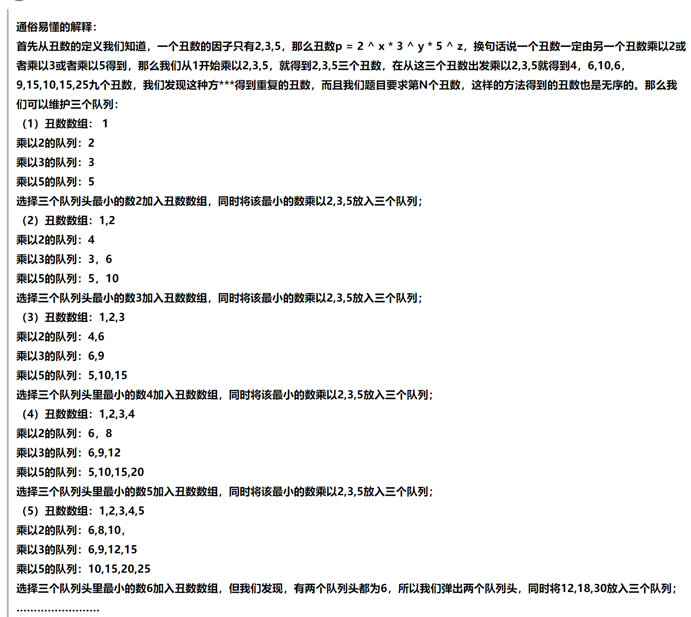

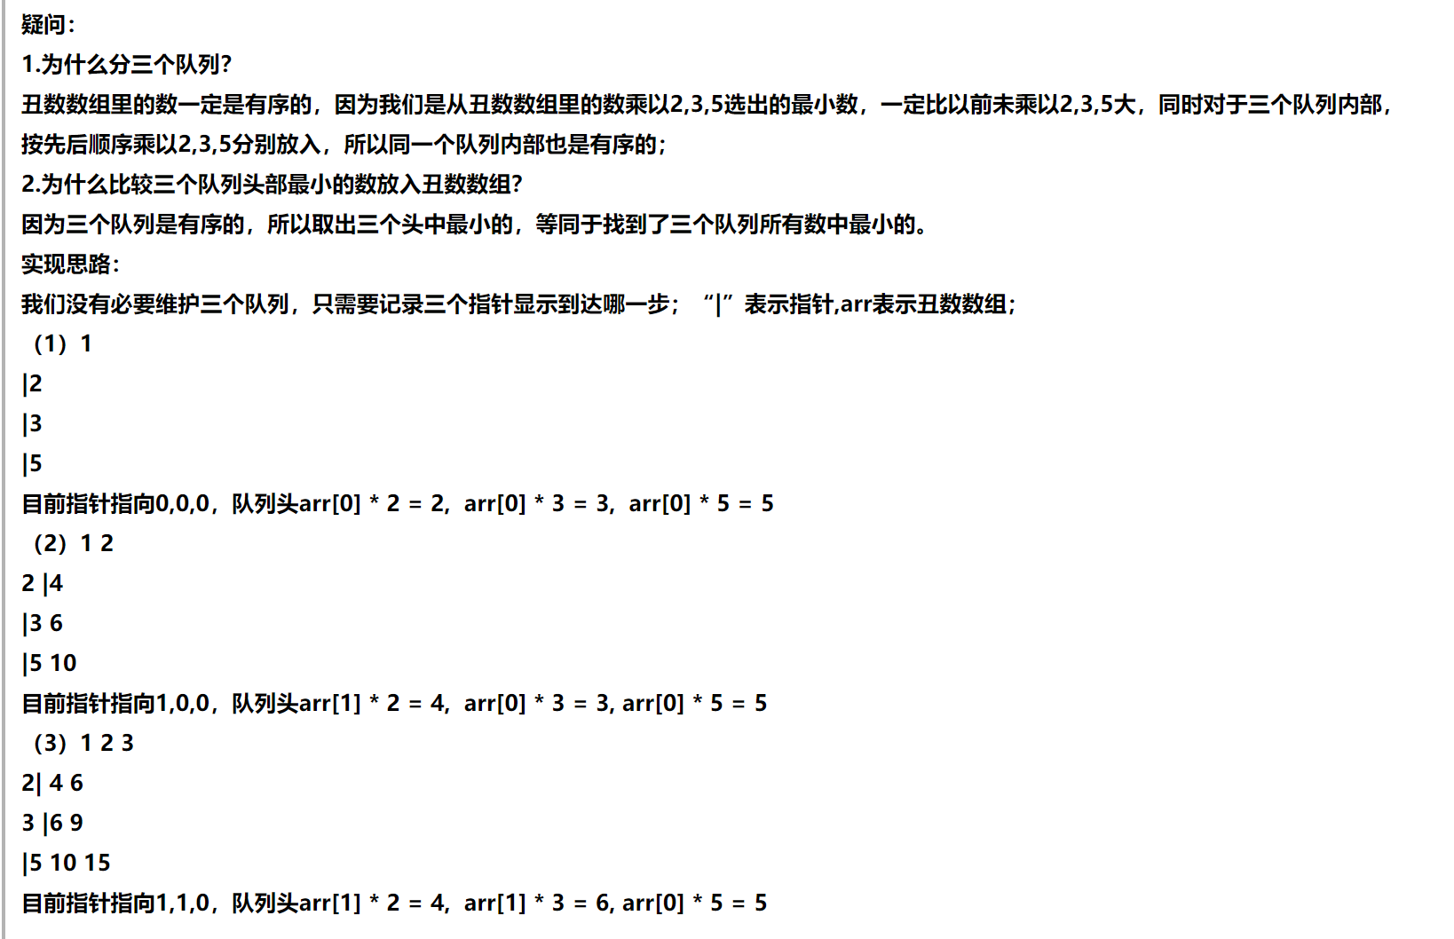

## 算法描述：

class Solution {

public:

int GetUglyNumber_Solution(int index) {

if (index <= 0) return 0;

vector<int> arr;

int p2=0,p3=0,p5=0,newnum=1;

arr.push_back(newnum);

while (arr.size() < index)

{

newnum = min(arr[p2]*2,min(arr[p3]*3, arr[p5]*5));

if (arr[p2]*2 == newnum) p2++;

if (arr[p3]*3 == newnum) p3++;

if (arr[p5]*5 == newnum) p5++;

arr.push_back(newnum);

}

return newnum;

}

};